需求

1. 一个登陆界面，上面有用户名和密码。下面有两个按钮可以创建用户和找回密码。

要用这个图片，我之后会发给你，然后我会吧css和html的文件发给你，用里面的css就行

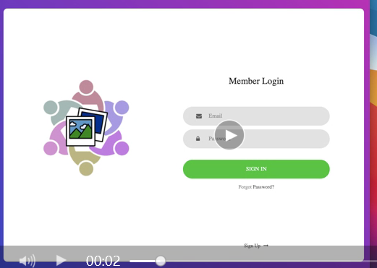

1. 然后创建用户的网页里面有用户名，邮箱，密码，确认密码，安保问题和安保问题答案。

和这个排版一样，也是图片在左边，然后css和html我也可以给您。就是后端的js需要检查又没有重名。

1. 找回密码的网页也是一样的排版。需要先输入用户名，然后从后端返回安保问题，然后答对了可以修改密码，就在后端更新密码。类似于下面这样

（要用这个图片，我之后会发给你，然后我会吧css和html的文件发给你，用里面的css就行，我们css和html应该已经做完了。）

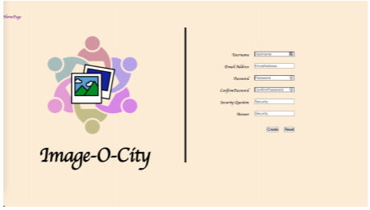

1. 进入主页是一个用户的主页，里面需要展示用户名和邮箱。然后中间展示展示他编辑过图片的缩略图，缩略图下面有个按钮可以继续编辑（就是要把编辑过的图存在客户端上面。）

然后右上角有一个按钮可以有点击下拉栏来访问小组的主页和个人的主页，也可以改密码和登出。

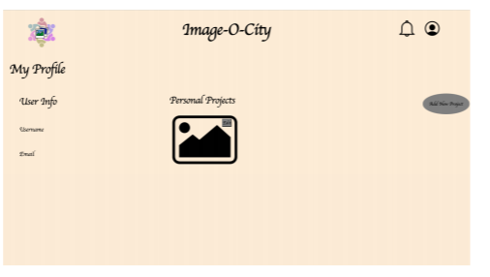

1. 然后可以做小组的主页，里面可以让当前的用户创建用户，但是所有的用户都要收到新的小组被创建的消息。（类似于游戏大厅，有些人开了房所有人都可以进去。）然后用户可以通过搜索号码来进入指定房间，然后所有用户都能实时在指定的小组里面看到这个用户（可以传一个小组的ID去后端，然后后端再传数据回来）然后队员的用户名和邮箱就会被后端传到小组的主页。然后小组的照片项目的缩略图会在小组的主页里面。用户可以点击缩略图下面的按钮进去和小组一起编辑图片。

（类似于下图）

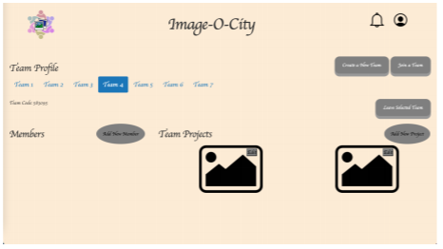

1. 个人的图片编辑器就是可以上传本地图片，然后可以调图片的颜色和对比度（这些可以直接用别人的library/图书馆），然后可以存到本地的电脑里。然后要把编辑的效果保存在后端，已缩略图的方式放在个人的主页里面。（由上面也是要有能回到个人主页和团队主页的按钮）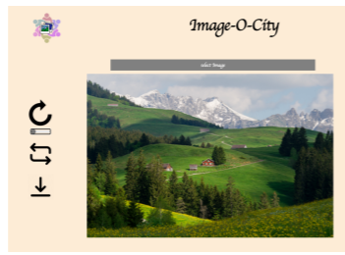
2. 团队的编辑器只能让小组的人进入小组的图片编辑器，我们加了一个聊天室在右侧，这样可以让小组的用户可以聊天。然后当小组中一个人改动图片的时候，其他的用户也会实时看到照片的修改。就是用socket io，filereader或者其他的方法都可以。小组成员加入的时候会显示谁加入了，离开小组编辑器的时候会再聊天室中说谁离开了。然后是和个人编辑器同样的编辑能力。（最主要的就是实时能让所有小组成员看到被编辑过的照片）

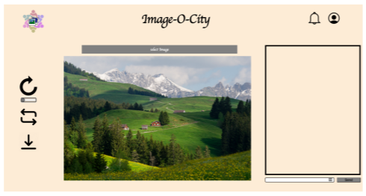

所有的CSS我们都可以提供，您主要让这些功能实现比较麻烦